**Муниципальное бюджетное общеобразовательное учреждение**

**«Средняя общеобразовательная школа №4 с.Серноводское»**

**Серноводского муниципального района**

**Отчет**

**о проведении Декады истории, обществознания и ОРКСЭ**

**в МБОУ «СОШ №4 с.Серноводское»**

Сроки проведения: 06.02.2023г. - 16.02.2023г.

Предметная декада истории, обществознания и ОРКСЭ проводится ежегодно с целью повышения профессиональной компетентности учителя, а также для развития познавательной и творческой активности обучающихся.

Цели Декады истории, обществознания и ОРКСЭ направлены на

- углубленное изучения истории своей страны, края;

- формирование предметных теоретических знаний и практических умений;

- привитие навыков исследовательской работы;

- социализацию, самореализацию и адаптацию учащихся к общественной жизни;

- воспитание личностных качеств учащихся – гражданских, нравственных, интеллектуальных, творческих, эстетических;

- формирование представления о необходимости соблюдения общечеловеческих нравственных норм и законов, формирование активной жизненной позиции относительно защиты правовой системы государства;

- содействие в понимании связи подрастающего поколения с окружающим миром, воспитание чувства сопричастности к наследию прошлого;

- формирование навыков толерантного общения, работы в команде, коммуникабельности;

- формирование и развитие самостоятельности, творческой активности и инициативности учащихся.

Декада началась с торжественного открытия. Для наглядности использовалась презентация, ученикам были продемонстрированы фотографии, стихи, памятники архитектуры.

Учащимися 5-9 классов выполнены стенгазеты, плакаты в   конкурсе исторических рисунков. Ребята очень постарались, было выставлено большое количество работ. Первое место в этом конкурсе занял 5 «а» класс. Они подготовили стенгазету на тему «Древний мир».

7 февраля было организовано внеклассное мероприятие в 8 классе по теме: «Счастливый случай» (Элиханова Р.С.). Мероприятие было организовано в форме игры. Учителем были подготовлены задания, в которые были вовлечены все участники. Все было организовано на должном уровне.

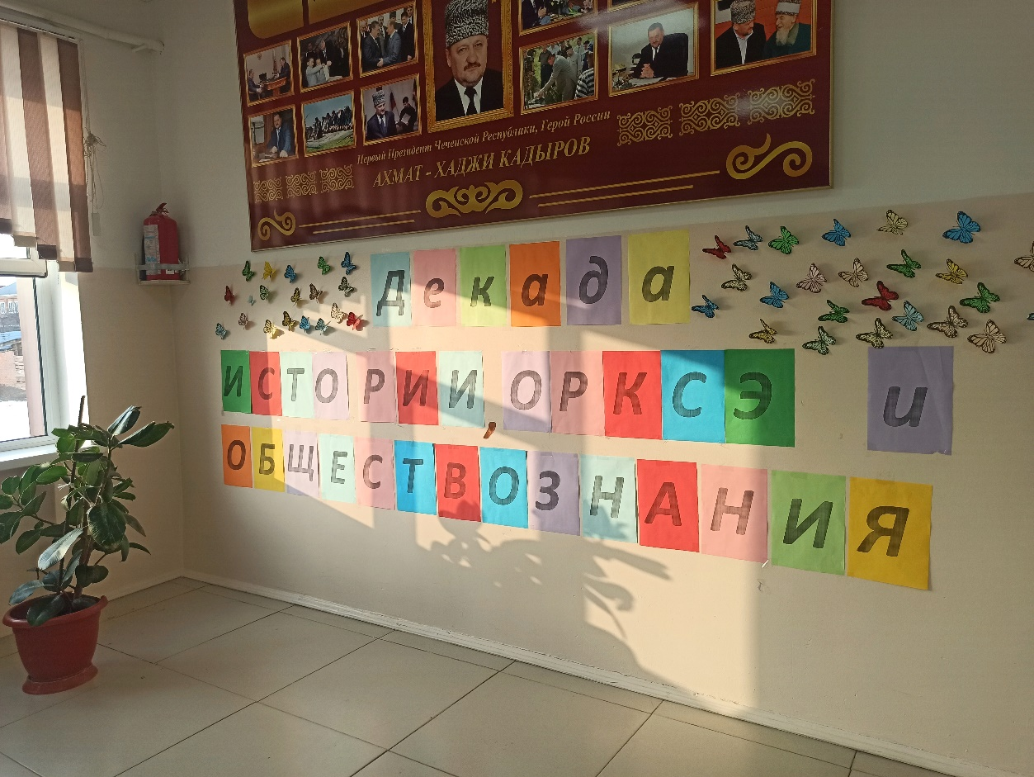

8 февраля учителя начальных классов (Эдиева М.С., Магомадова М.Р.) дали открытый урок ОРКСЭ по теме: «Золотое правило нравственности». Цель урока: создание условий для усвоения понятий «золотое правило нравственности» как важного принципа выстраивания межличностных отношений. Все этапы урока были учителем соблюдены, задания соответствовали возрастным особенностям учащихся. В течении всего урока учителем поддерживалась дружелюбная атмосфера в классе. Урок состоялся.

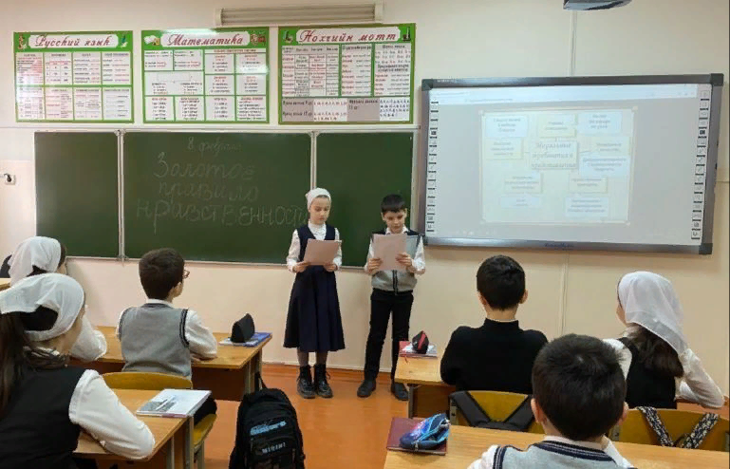

Урок истории в 9а классе по теме: «Общественные движения при Николае 1» провела учитель истории и обществознания Элиханова Р.С. Для достижения поставленных целей учителем на уроке применялись такие приемы, как «Нестандартный вход в урок», «Верно-неверно». Прослеживалась смена видов деятельности. Учащиеся были активны на уроке. Урок состоялся.

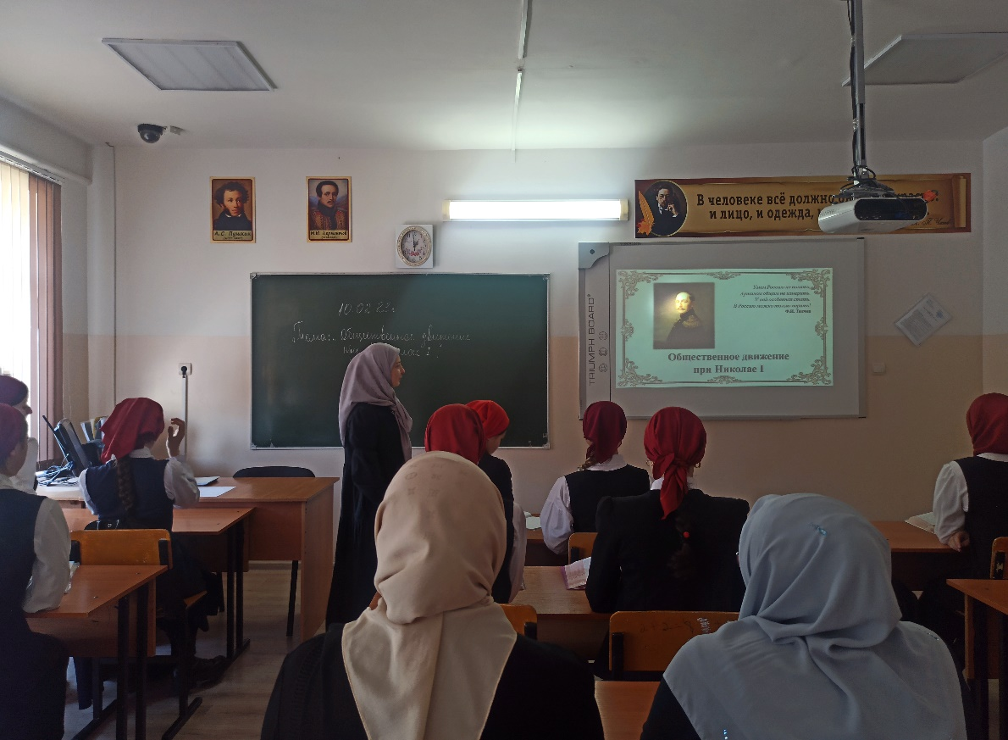

10 февраля учитель истории и обществознания Элиханова Р.С. провела открытый урок в 11 классе по теме: «Гражданское общество и правовое государство. Подготовка к ЕГЭ». Для достижения поставленных целей, учащимся необходимо было самостоятельно прийти к решению проблемного вопроса. Акцент был сделан на подготовку к ЕГЭ (выполнением учащимися разных заданий и уровнем сложности). Цели урока были достигнуты.

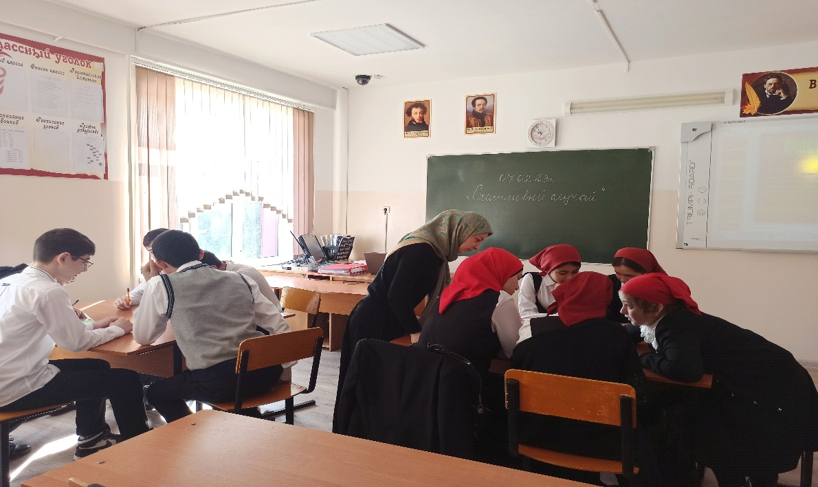

13 февраля учителем истории Накаевой И.Г., был дан урок по истории в 5 классе «Возвышение Афинского государства. Афины при Перикле». Все этапы урока были соблюдены. На этапе актуализации знаний учащиеся решали тесты, провели взаимопроверку. Цели уроки были сформулированы учащимися вместе с учителем. На уроке использовались приемы, повышающие интерес к учебной деятельности. Урок прошел в атмосфере творчества и сотрудничества. Урок состоялся.

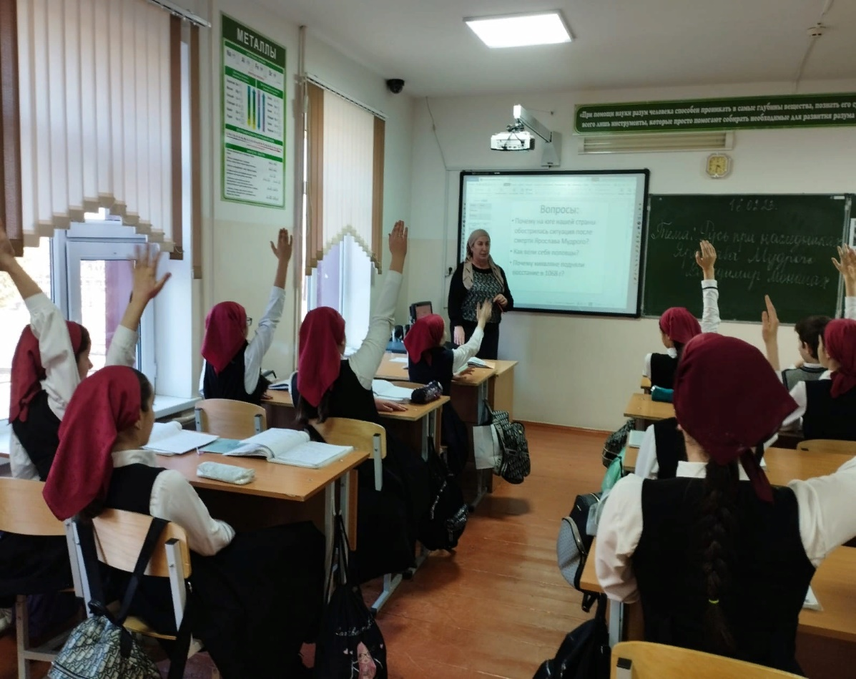

14 февраля был проведена интеллектуальная «Игра-путешествие по истории Древнего мира» (Накаева И.Г.). Между пятыми классами прошли состязания, которые способствовали развитию у учащихся познавательной, коммуникативной деятельности. По итогам мероприятия команда 5 «а» класса набрала наибольшее количество очков.

В рамках недели 15 февраля учителем истории Накаевой И.Г. было организовано мероприятие «Знатоки истории» в 7 «б» классе. Игра прошла в очень интересной и доброжелательной атмосфере.

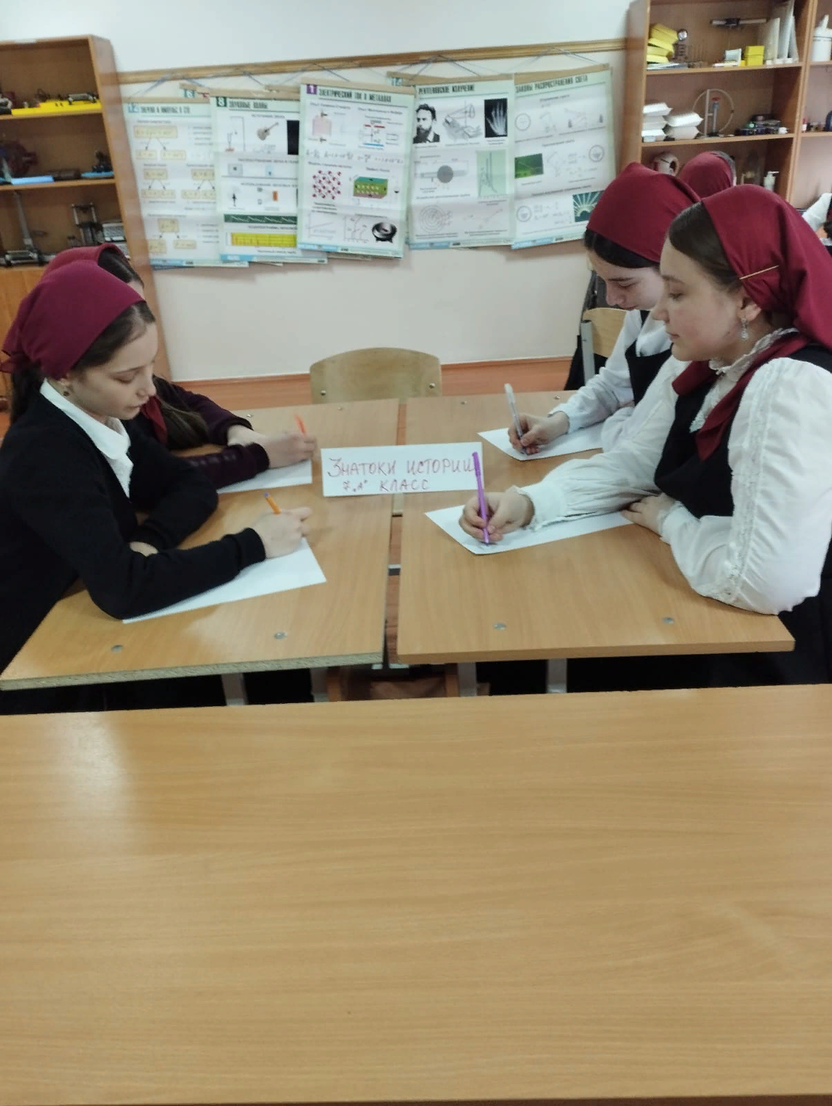

**Выводы:**

Предметная неделя прошла на должном методическом уровне. К участию в мероприятиях были привлечены все учащиеся. Ученики смогли проявить себя в разных видах деятельности – творческой, интеллектуальной, игровой, командной, в личном первенстве. Многие проявили организаторские способности, помогали в оформлении стендов, выставок, проведении экскурсий.

**Рекомендации:**

Учителям-предметникам продолжать работу по созданию условий для развития познавательного интереса обучающихся к данным предметам, для самореализации личности каждого школьника; включать больше различных конкурсов, например, кроссворд, сказку, реферат, загадку, ребус, стихотворение, решение нестандартных задач, различных творческих работ.